ОТЧЕТ
об итогах реализации инициативного проекта

1. Наименование поселения, муниципального района или городского округа, на территории которого реализовывался инициативный проект:
город Ростов-на-Дону.
2. Наименование инициативного проекта: Устройство пешеходных аллей на территории парка культуры и отдыха имени Н. Островского.
3. Информация об итогах реализации инициативного проекта реализован.
^{(реализован/не реализован)}
4. Даты начала и окончания реализации инициативного проекта: с 22.07.2022 по 09.09.2022.
4.1. Информация о причинах нарушения сроков реализации инициативного проекта, в случае если такой срок нарушен _______________________________
____________________________________________________________________.
4.2. Планируемый срок реализации инициативного проекта в случае нарушения установленного срока ________________________________________________.

№  п/п | Наименование выполненной работы, оказанной услуги, закупленного товара  в рамках реализации инициативного проекта | Стоимость  выполненной работы, оказанной услуги, закупленного товара  в рамках реализации инициативного проекта* | Ф.И.О. физического лица и (или) индивидуального предпринимателя, наименование юридического лица, выполнившего работу**
1 | 2 | 3 | 4
1. | Устройство пешеходных аллей на территории парка культуры и отдыха имени Н. Островского | 3 198 300,00 | ООО «Стройстандарт»
2. | Предоставление техники - погрузчик колесный Kramer Allrad 350 с машинистом на 1 маш/смену | - | МАУК «Дирекция парков города Ростова-на-Дону»
3. | Обратная отсыпка и планировка бортовых камней грунтом | - | Физические лица – 125 человек
 | Итого | 3 198 300,00

*В случае если работа (услуга) или закупка осуществлена посредством имущественного либо трудового участия, указывается отметка: «имущественное участие» либо «трудовое участие».
**В случае участия физических лиц в реализации инициативного проекта посредством трудового участия указываются сведения о количестве физических лиц, принявших такое участие.

Сведения  о поступлении и расходовании средств на реализацию инициативного проекта | Планируемый  объем средств |  | Фактический  объем средств
 | Сумма,  (тыс. рублей) | Доля в общей сумме (процентов) | Сумма,  (тыс. рублей) | Доля в общей сумме (процентов)
1 | 2 | 3 | 4 | 5
Всего на реализацию инициативного проекта, в том числе: |  | 100 |  | 100
объем средств областного бюджета | 2 000,00 | 62,5 | 2 000,00 | 62,5
объем собственных средств местного бюджета | 878,22 | 27,5% | 878,30 | 27,5%
объем инициативных платежей физических лиц
объем инициативных платежей юридических лиц, индивидуальных предпринимателей | 320,00 | 10,0% | 320,00 | 10,0%
Причины отклонения от запланированной стоимости инициативного проекта | Пересчет сметной документации в текущие индексы

5. Фотоматериалы*
№  п/п | Фотография объекта  до реализации  инициативного проекта | Фотография объекта  после реализации  инициативного проекта
1. | 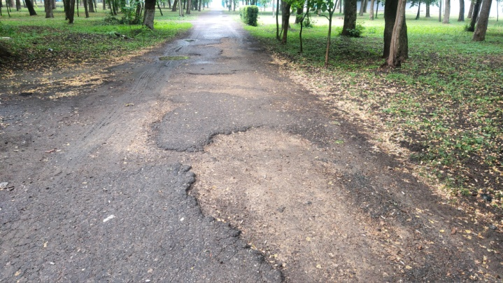 | 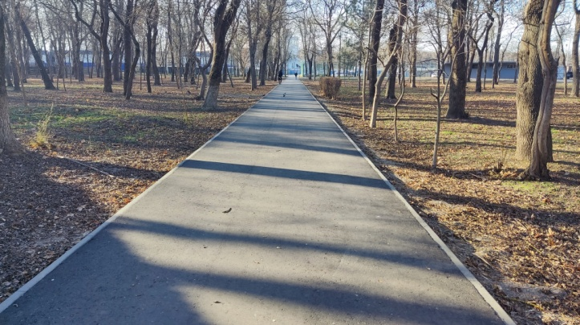
2. | 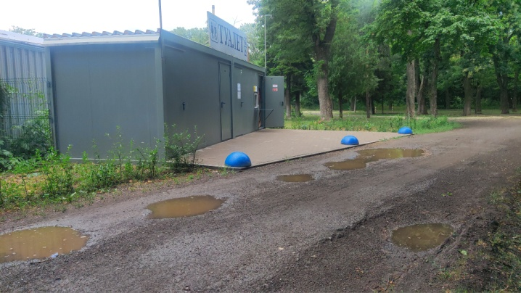 | 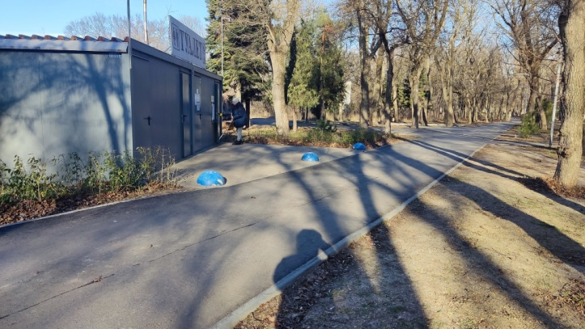
3. | 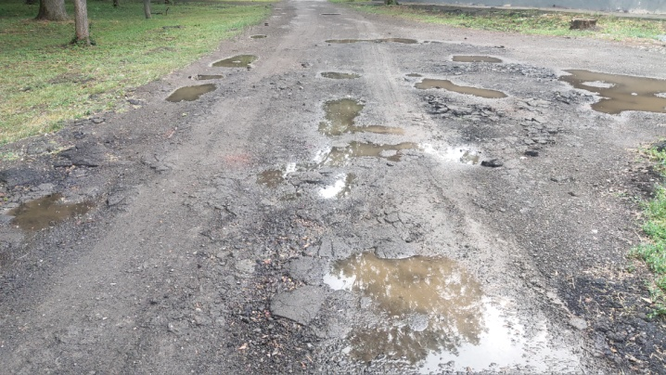 | 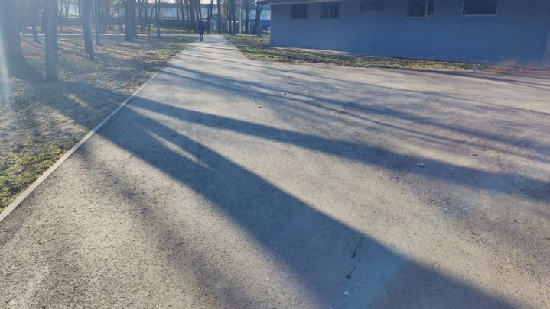

* Приложить от 3 до 5 фотографий объекта до и после реализации инициативного проекта, снятые с одного и того же ракурса.

